Climat du Canada
Temps Climat

Types du climat
Climat Continental: Climat Maritime:

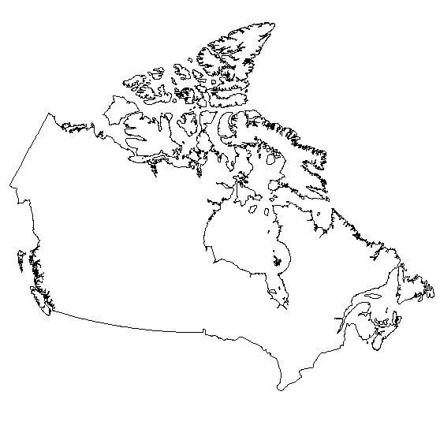
Exemple: Exemple:

Identifiez les 8 Régions Climatiques du Canada:

